NOTA DE PRENSA

ASUNTO : Acción Cívica, realizada por la Oficina de Participación Ciudadana (OPC) de la Comisaria Sectorial de Paita, en coordinación con la Asociación de Empresas de Apoyo Paita Corporatión, con la repartición de 30 metros cúbicos de “AGUA POTABLE”, en diferentes AA.HH. de esta localidad.

- En la fecha, siendo las 10:00 horas aprox., la Oficina de Participación Ciudadana (OPC) a cargo del SS.PNP. SIGUENZA GRANADINO Limber, en coordinación con el Comandante PNP Ronald Víctor SANTANDER CUBA Comisario Sectorial de Paita, y el Ing. Lizardo AYON VALDIVIEZO representante de la Asociación de Empresas de Apoyo “Paita Corporation”, llevaron a cabo una proyección social de “Acción Cívica” con la repartición de treinta (30) metros cúbicos de “Agua Potable” en los AA.HH. de la zona alta de esta localidad de Paita; toda vez que en la actualidad la Provincia de Paita, registra un desabastecimiento de agua potable, donde se vienen perjudicando mayormente las familias que viven en los AA.HH. Barrios Marginales, Anexos Comunales entre otros sectores, por la escasez de este líquido elemento que se viene presentando a diario.

- Contando con el apoyo del vehículo cisterna de placa de rodaje TCJ-989 de la Empresa repartidora “Hielo Polar SAC” de Paita, se dio inicio con la repartición de agua potable de 7.5 metros cúbicos por asentamiento humano; en los lugares como 01 de Junio (250) familias, Marko Jara I-Etapa (220), María Parado de Bellido (275), y Fe y Alegría (180), habiéndose beneficiado un total de (925) familias aprox.; asimismo cabe mencionar que la mayor parte de las familias beneficiadas integran las Juntas Vecinales de Seguridad Ciudadana, por la cual sus coordinadores expresaron su agradecimiento al Comisario Sectorial de Paita, por este gran apoyo a la población, así como al Ing. Lizardo AYON VALDIVIEZO representante de la Asociación de Empresas Paita Corporation y a la Empresa “HIELO POLAR SAC”.

- Asimismo estuvo presente en esta actividad el Sr. Edmundo Chumo Cruz comunicador social de Radio Nor Perú, quien a través de su línea telefónica brindo en su espacio de noticias todos los pormenores de la proyección social de Acción Cívica de la repartición de Agua Potable a la ciudadanía, por parte de la Comisaría Sectorial de Paita, que culmino a horas 13:30 sin novedad.

--------------------------------------------------------------------------------------------------------------------

Paita, 12 de Marzo del 2018.

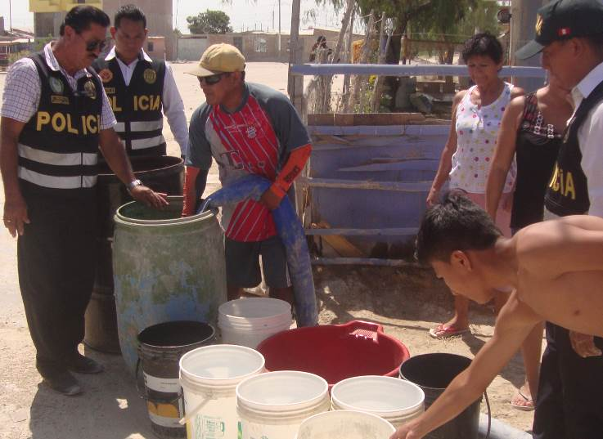
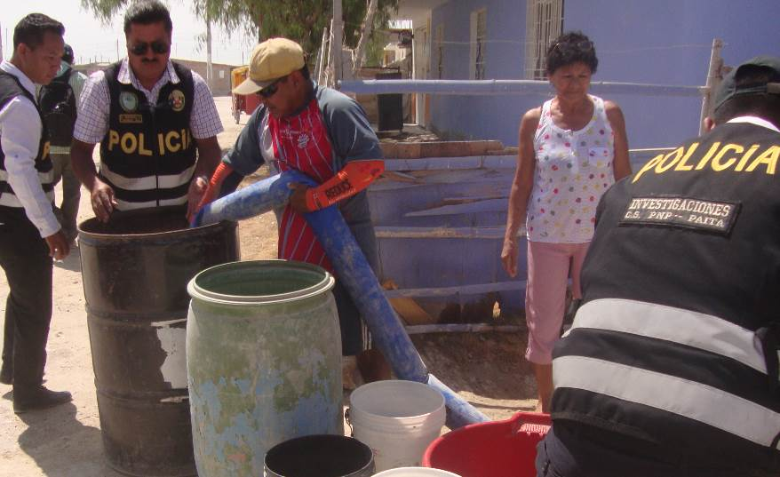

REPARTICION DE AGUA POTABLE EN EL A.H. 01 DE JUNIO
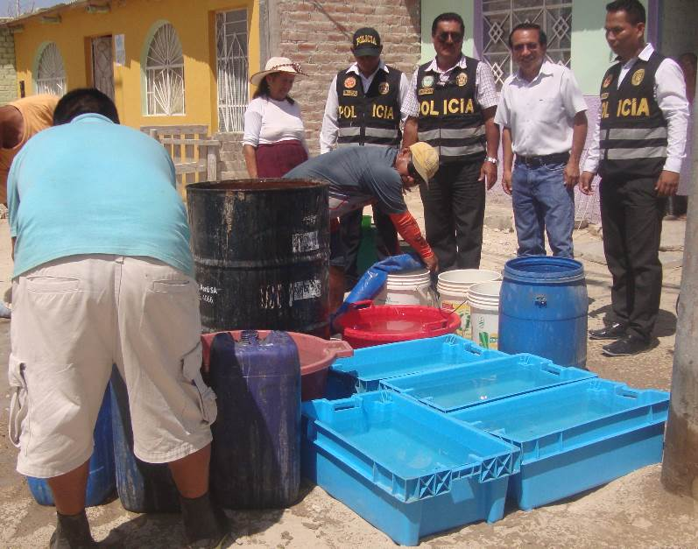
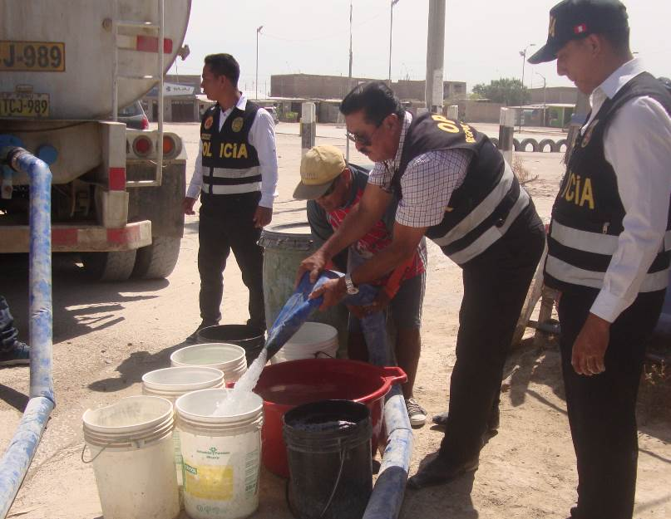

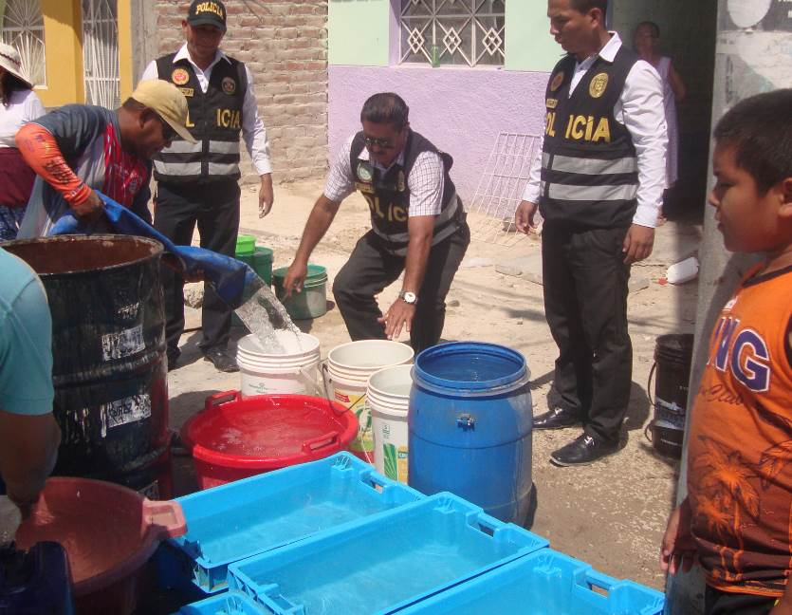
A.H. 01 DE JUNIO (250) FAMILIAS BENEFICIADAS A.H. MARKO JARA I-ETAPA
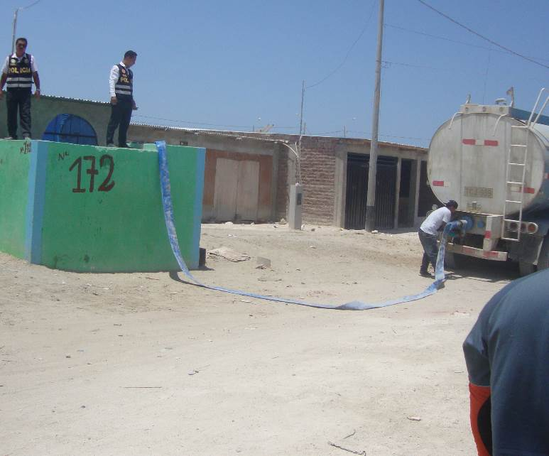

(220) FAMILIAS BENEFICIADAS A.H. MARKO JARA I ETAPA A.H. MARIA PARADO DE BELLIDO (NOKE 172)

.

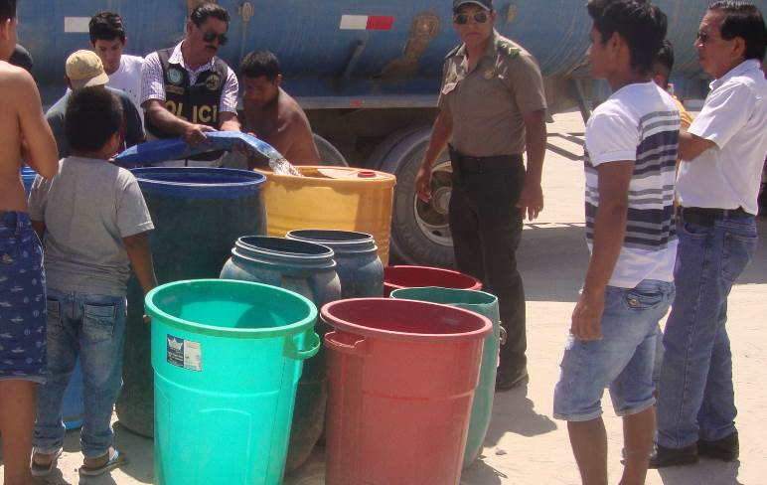
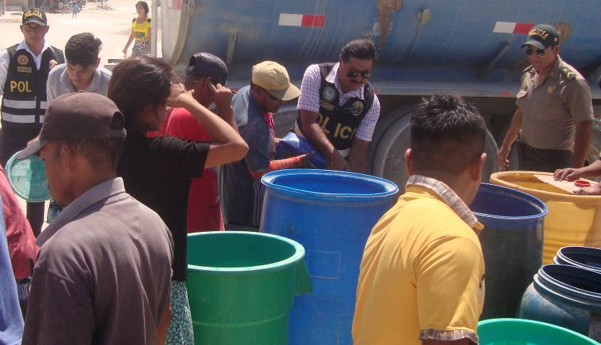

A-H-MARIA PARADO DE BELLIDO SE BENEFICIARON (275) FAMILIAS
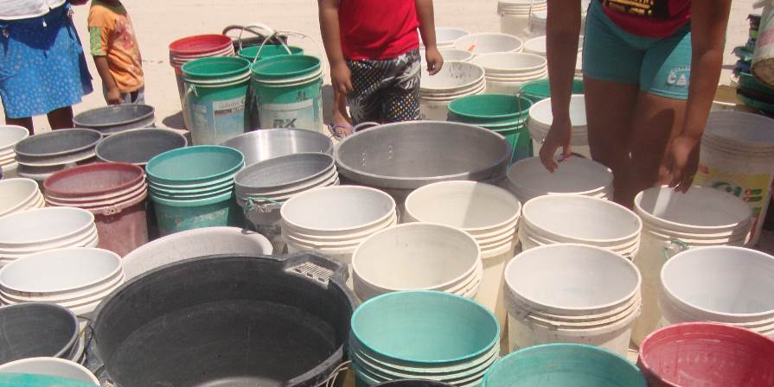
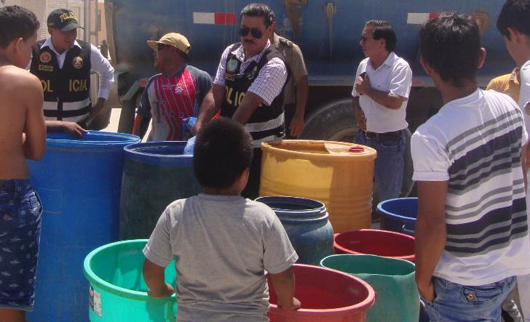

A.H. FE Y ALEGRIA SE BENEFICIARON (180) FAMILIAS
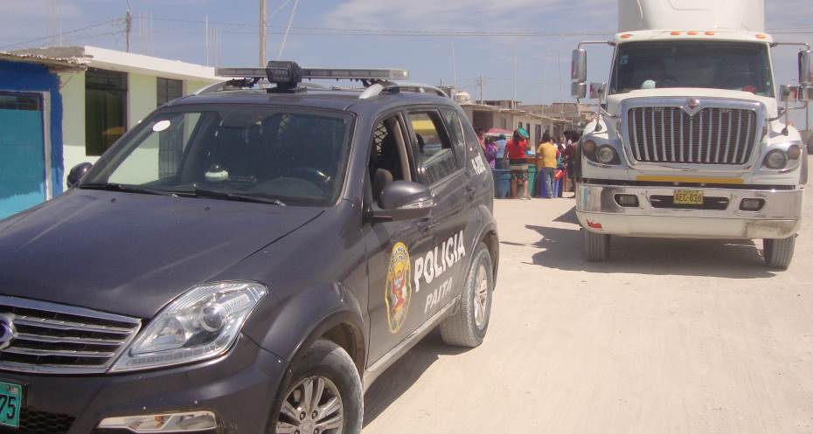
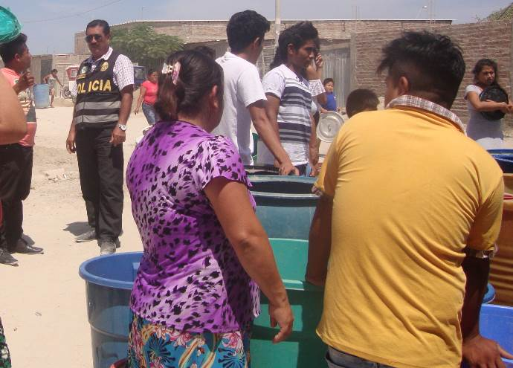

ENTREVISTA AL PROMOTOR OPC POR PARTE DEL COMUNICADOR SOCIAL DE RADIO NOR PERU SR. EDMUNDO CHUMO CRUZ

